муниципальное дошкольное образовательное учреждение детский сад «Улыбка»

Муниципальный конкурс профессионального мастерства «Моя методическая находка в 2025 году»

Номинация: «Приоритетные инновационные направления от теории к практике»

Занятие с детьми среднего дошкольного возраста

Тема: «Знакомство с русской избой»

Автор: Сечина Светлана Павловна

воспитатель МДОУ «Улыбка»

Брейтово, 2025 г.

**Пояснительная записка**

Духовно-нравственное воспитание рассматривается как одно из основных условий возрождения современного российского общества и формирования личности. В соответствии с государственными приоритетами и Федеральной образовательной программой, перед педагогами стоит задача способствовать становлению нравственности, основанной на традиционных духовных ценностях России.

В рамках реализации задач, обозначенных в Указе Президента РФ от 9 ноября 2022 г. № 809 «Об утверждении Основ государственной политики по сохранению и укреплению традиционных российских духовно-нравственных ценностей», а также в целях приобщения детей к истокам русской народной культуры, был разработан региональный проект «Модель «Русская изба». Его главная цель – знакомство детей с традициями и культурным наследием русского народа.

Наш детский сад, включая воспитанников средней группы, присоединился к реализации регионального проекта «Модель «Русская изба».

**Актуальность данной темы**

Старинная мудрость гласит: «Человек, не знающий своего прошлого, не знает ничего». Действительно, без понимания своих корней и традиций невозможно воспитать человека, искренне любящего свой дом, семью и Родину. В условиях стремительного технического прогресса особенно важно, чтобы педагоги знакомили дошкольников с культурным наследием своего народа.

Дошкольный возраст – это период, когда закладываются основы духовно-нравственных ценностей. Дошкольное образовательное учреждение, как начальное звено системы образования, играет ключевую роль: оно формирует у детей первые представления об окружающем мире, малой Родине и приобщает их к традиционной народной культуре.

В рамках этого направления с воспитанниками средней группы было проведено тематическое занятие «Знакомство с русской избой».

**Цель:** создание условий для формирования интереса к русскому культурному наследию через знакомство с русской избой.

Ребята совершили увлекательное путешествие в прошлое и «побывали» в настоящей русской избе – такой, в каких жили их предки много лет назад. Дети с интересом рассматривали старинные предметы быта, узнавали о традициях и обычаях крестьянской жизни.

Предлагаю вашему вниманию материалы этого занятия.

|  |  |
| --- | --- |
| **Тема НОД** | **«Знакомство с русской избой»** |
| **Первичные представления детей**  **(4-5 лет)** | * Беседа с использованием наглядных материалов «Устройство избы». * Чтение стихов, загадок, народных потешек. * Дидактические и подвижные игры с фольклорными элементами. * Взаимодействие в группе (диалоги, совместные обсуждения). |
| **Цель воспитателя** | Создание условий для формирования интереса к русскому культурному наследию через знакомство с русской избой. |
| **Цель детей** | «Побывать» в настоящей русской избе, познакомиться с жизнью предков. |
| **Предполагаемый результат** | 1.Формирование **социально-коммуникативных навыков** – проявление целенаправленности, саморегуляции, умения слушать и отвечать на вопросы.  2. Развитие **познавательного интереса** – дети познакомились с устройством крестьянской избы, предметами старинного быта.  3. Обогащение **речевого развития** – расширение активного словаря, понимание стихов и загадок, участие в диалоге.  4. Приобщение к **культурным традициям** – знакомство с обычаями русского народа, развитие ритмики и координации.  5. Совершенствование **двигательной активности** – согласование движений со словами в народной игре, ориентация в пространстве. |
|  | |
| **Образовательные области** | **Задачи воспитателя** |
| **Социально -коммуникативное развитие** | * Формировать **коммуникативные навыки** (умение слушать, отвечать на вопросы, взаимодействовать в группе). * Развивать **целенаправленность и саморегуляцию** (следование правилам, доведение начатого дела до конца). * Воспитывать **уважение к традициям** через совместное обсуждение быта и семейных ценностей крестьян. |
| **Познавательное развитие** | * Познакомить с **русской избой** как жилищем крестьянской семьи: устройство (сруб, печь, красный угол, лавки), предметы быта (ухват, кочерга, коромысло) и их назначение. * Поддерживать **интерес к исследованию** через проблемные вопросы («Как печь могла лечить людей?»). |
| **Речевое развитие** | * Совершенствовать умение общаться в диалоге с воспитателем, внимательно слушать, включаться в диалог. * Расширять словарный запас. |
| **Художественно – эстетическое развитие** | * Приобщать к **традициям русского народа**: колыбельная песня, загадки, народная игра. * Развивать **ритмику и координацию**: игра «Мимо домика хожу» (движения под стихотворный текст). |
| **Физическое развитие** | * Развивать **общую моторику**. * Тренировать **координацию и ориентацию в пространстве**. |

**Оборудование и материалы:**

**1. Модель «Русская изба»**.

**2. Предметы старинного быта**:

- Для печи: ухват, кочерга, деревянная лопата для хлеба.

- Ткачество и рукоделие: прялка, веретено.

- Посуда: туески из бересты, глиняные горшки, деревянные ложки.

- Детали интерьера: люлька, лавка, сундук.

**3. Дидактические материалы**:

- Аудиозаписи колыбельных мелодий.

**Пояснения к оборудованию:**

**Печь** - центральный элемент для демонстрации приготовления пищи и обогрева.

**Красный угол** - место для икон и важных семейных предметов (используется для беседы о духовных ценностях).

**Коромысло и ведра** - для игры-имитации «Принесем воду из колодца».

**Технологическая карта**

|  |  |  |  |  |  |
| --- | --- | --- | --- | --- | --- |
| Этап | Время | Педагогический инструментарий | Содержание педагогического взаимодействия | | Прогнозируемый результат |
| деятельность педагога | деятельность детей |
| Организационный | 2 мин | Сюрпризный момент  Организация направленного внимания и интереса к теме занятия | Воспитатель входит в группу в народном костюме.  – Дети, посмотрите какой сегодня на мне необычный наряд. Во, что я нарядилась? Да, я оделась в русский сарафан.  – Ребята, скажите, как называется страна, в которой мы живем? Правильно, наша страна называется Россия, а давно, давно нашу страну называли Русь, а людей звали крестьянами, у них были свои обычаи и традиционная одежда. Основной частью одежды у мужчин была рубашка, которую подвязывали поясом или кушаком, а женщины наряжались в сарафаны. Одежду люди изготавливали сами, сначала шили, а потом украшали разными узорами: на рукавах делали линии, чтобы руки не болели, узор у ног сарафана, чтобы ноги не болели. | Рассматривают сарафан.  Отвечают на вопросы.  Слушают, проявляют познавательный интерес.  Рассматривают мужскую рубашку. | Психологический настрой на совместную деятельность. |
| Мотивационно-побудительный | 1 мин. | Введение в тему занятия | – Дети, отгадайте загадку:  **Крыша есть, в нем и окошки**  **Часто на пороге кошка**  **Дверь, крыльцо, забор кругом**  **Угадали? Это…** *(дом)*  – Ребята, какие бывают дома? Много лет назад, когда нашу страну называли Русь, дома были только деревянные и люди называли свое жилье «изба».  – Ребята, я вас приглашаю посетить интересное место – русскую избу, очень похожую на ту, где жили русские люди много лет назад. Мы увидим предметы, которыми пользовались в старину, что людям нужно было для жизни. | Отгадывают загадку.  Отвечают на вопрос.  Слушают, проявляют интерес. | Внутренняя мотивация на деятельность. |
| Основной, выполнение действий по задачам НОД | 20 мин. | Сочетание словесных и наглядных методов.  Мотивация к познанию нового  Наглядный метод  Мотивация к познанию нового  Сочетание словесных и наглядных методов  Загадывание загадок  Смена деятельности, эмоциональная разгрузка  Динамическая пауза  Смена деятельности, эмоциональная разгрузка  Сюрпризный момент | – **Вот мы и пришли к русской избе. Давайте, ребята, рассмотрим ее.** Раньше на Руси строили такие избы из деревянных бревен, в них было тепло и уютно.  А строили её, так! Было на Руси правило - шел хозяин к соседу: «Приходите, говорил, люди добрые, помогите избу строить». «Непременно придем!» - отвечал сосед. Шел хозяин к другому соседу и тот ему не отказывал в помощи.  Наутро много мужиков собиралось, и вместе с хозяином начинали «**рубить избу**».  Строили избу топорами. На Руси такие мастера были, что могли построить избу без одного гвоздя, так бревна подтесывали и подгоняли, что изба была прочной, никакому ветру неподвластной. Сначала рубили сруб – большой короб, из которого состоит изба. Затем делали фронтон - это верхняя треугольная часть фасада дома, образована скатами крыши. В центре сруба, с лицевой стороны дома, прорубали окна, которые называли «красные», от слова красивые, украшали их наличниками, которые защищали окна от дождя и снега. Или делали ставни, зимой на ночь их закрывали, чтобы сохранить тепло, летом ставни спасали от излишнего солнечного света и жары. К избе пристраивали крыльцо, основная функция его создавать плавный переход между зонами дома и участка. Крыльцо состояло из ступеней, площадки, перил или ограждений. В избе пол стелили из досок, стены обшивались тесом или липовой доской, а затем белили, а потолок обмазывали глиной.  – Ребята, посмотрите, что было внутри избы.  В избе всегда считали святыми 3 места:  **Красный угол** - означает «красивый», «светлый» и имел самое почётное место в доме. В «красном» углу был домашний алтарь с иконами, где совершались ежедневные моления, с которых начиналось любое важное дело. Красный угол всегда содержали вчистоте и нарядно украшали вышитыми полотенцами.  **Печь** считалась душой крестьянского дома, она согревала, кормила, поила. Печь была неотъемлемой частью жилища и занимала большую часть дома. На печи можно было спать или просто лежать и греться. Место, где люди спали, называлось **«**полати». Складывал печь мастер – печник из кирпича, а затем обмазывал глиной. В печи крестьяне пекли хлеб, готовили пищу, в ней мылись и даже лечились.  – Ребята, как печь могла лечить людей?  От раскаленных кирпичей лежанки были теплые. Пожилые люди спали, прогревая спины от радикулита. Простудившегося человека, напоив горячим молоком, укладывали на русскую печь на ночь, горячие кирпичи его согревали и к утру он просыпался здоровым.  Посмотрите, дети, этот рогатый ухват нужен был для того, чтобы горячий чугунок с супом или кашей вытащить из печи, а эта деревянная лопата для того, чтобы хлеб из печи доставать Ребята, вот и хлебушек поспел: ароматный, душистый. Мы его достанем и положим на стол (достает хлеб деревянной лопатой из печи). Пусть хлеб отдохнет, остынет, а мы его потом попробуем.  **Стол** – это «божья ладонь». «Хлеба ни куска – стол доска» - так говорили крестьяне. В русской избе почти все было сделано руками самих людей. Мебель была самодельная, деревянная, очень простая. Лавки, гдеспали, сундук длявещей, скамейки для сиденья за столом.  – Ребята, посмотрите и скажите, что стоит на столе?  Это та посуда, которой пользовались люди в старину, сделана она из дерева, глины, бересты. В берестяных туесах, сделанные из верхнего слоя коры березы, хранили продукты. А вот различные кувшины, кринки для молока, для меда, деревянные ложки и миски. Все это называется кухонная утварь. А это ведра, коромысло, чтобы носить воду из колодца или с речки. Тяжело ведра в руках нести, вот и придумали коромысло.  (игра-имитация «Принесем воду из колодца»).  – Ребята, отгадайте загадки:  **Три братца пошли на речку купаться, двое купаются, а третий на берегу прохлаждается.**  *(Ведра и коромысло)*  **Сама не ест, а людей кормит.** *(Ложка)*  **Не бык, а бодает. Не ест, а еду хватает. Что схватит – отдает, Сам в угол идет.**  *(Ухват)*  – Молодцы, ребята, все загадки отгадали.  Засиделись мы с вами, дети, пришла пора и поиграть.  «**Делу время, а потехе час»**, говорят русские люди. Вот и я вас приглашаю всех в кружок, да меня послушать еще разок.  Про русскую народную игру я сейчас вам расскажу, и играть научу.  За руки дружно все беритесь и в кружок со мной вместе становитесь!  Проводится русская народная игра «Мимо домика хожу».  – Ребята, посмотрите, как вы думаете, это что? Правильно, это колыбелька, а еще ее называют люлька, в ней укладывали маленького ребенка спать, подвешивали люльку к потолку на веревках, а делали это для того, чтобы на ребенка не дуло из-под двери и не было холодно от пола в зимнее время года. Весь теплый воздух от печи скапливался наверху. Люльку всегда накрывали пологом, чтобы защитить ребенка от укусов насекомых и от чужих глаз. На дно колыбельки стелили солому и ветошь вместо матрасика, на дно люльки клали крестик и обереги. На Руси детей в семье было много, укачивали малыша по очереди, если мама была занята делами по хозяйству и пели колыбельные песни.  **Баю-баю, баю-бай,  Спи мой сладкий засыпай,  Гуленьки-гуленьки,  Сели к сыну в люленьку,  Стали люленьку качать,  Стал Ванюша засыпать.**  – Давайте, ребята, все вместе споем колыбельную для малыша.  П**усть Ванюша спит, а мы с вами, чтобы ему не мешать, выйдем за порог.**  – **Теперь, ребята, протянем руки к солнышку и попросим, как раньше на Руси люди просили о какой-то помощи:**  **Солнышко, покажись! Красное, снарядись! Чтобы год от года Давала нам погода: Теплое летечко, Грибы в берестечко, Ягоды в лукошко, Зеленого горошка**.  – А теперь, дети, я хочу вас угостить вкусным, ароматным хлебушком, который испекла в русской печи (разрезаю каравай на части и раздаю детям). | Рассматривают «Модель «Русская изба».  Воспринимают информацию с интересом.  Слушают, проявляют познавательный интерес.  Рассматривают части избы.  Рассматривают убранство избы.  С интересом воспринимают информацию.  Высказывают свое мнение.  Слушают, проявляют познавательный интерес.  Воспринимают информацию с интересом.  Отвечают на вопрос.  Рассматривают посуду, предметы быта.  Отгадывают загадки.  Выполняют движения согласно тексту.  Высказывают свое мнение.  Слушают, проявляют познавательный интерес.  Слушают, запоминают.  Поют колыбельную.  Поднимают руки вверх.  Проговаривают слова.  Кушают каравай, оценивают его вкус. | Создание позитивной атмосферы для деятельности.  Усвоение определенного объема знаний и представлений.  Формирование представления о материале и процессе строительства.  Систематизация знаний детей о предметах и традициях русского быта.  Формирование мотивации к познанию нового.  Установление зрительно-тактильного внимания.  Обеспечение восприятия осмысления и запоминания способов действия к объекту изучения.  Формирование представлений о русских забавах.  Умение настраиваться на здоровый образ жизни.  Усвоение определенного объема знаний и представлений.  Внутренняя мотивация на деятельность.  Формирование представлений о русских обычаях.  Создание позитивной атмосферы для деятельности. |
| Заключительный.  Рефлексия. | 1 мин. | Формирование элементарных навыков самооценки.  Прием организации рефлексии «Я молодец, потому что...» | – Ребята, где мы с вами сегодня побыли?  – Вам понравилось в русской избе?  – Что больше всего запомнилось?  –  Представьте, что вы пришли домой и рассказываете маме: «Мама, я сегодня молодец, потому что узнал много интересного…» | Отвечают на вопросы. Оценивают результаты своей деятельности, выделяя то, что лучше все запомнилось. | Владеют элементарными навыками самооценки и обобщения полученных знаний. |

Приложения

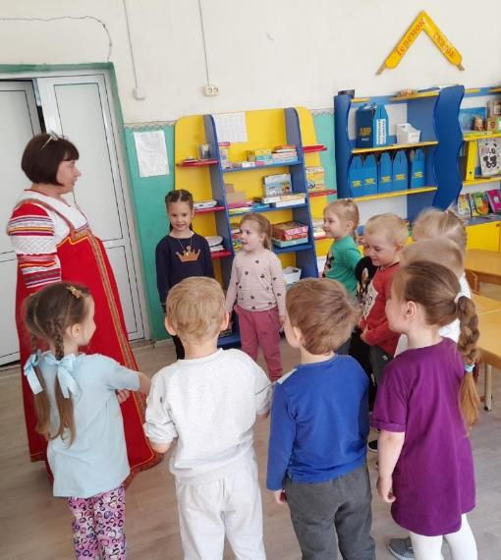

1. Приглашаю вас посетить интересное место – русскую избу

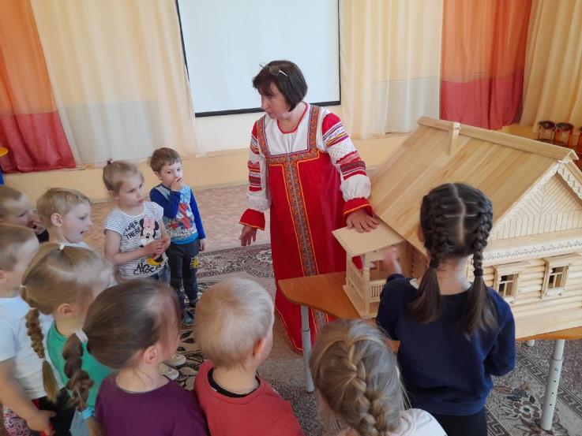

2. Строили мастера избу из деревянных бревен

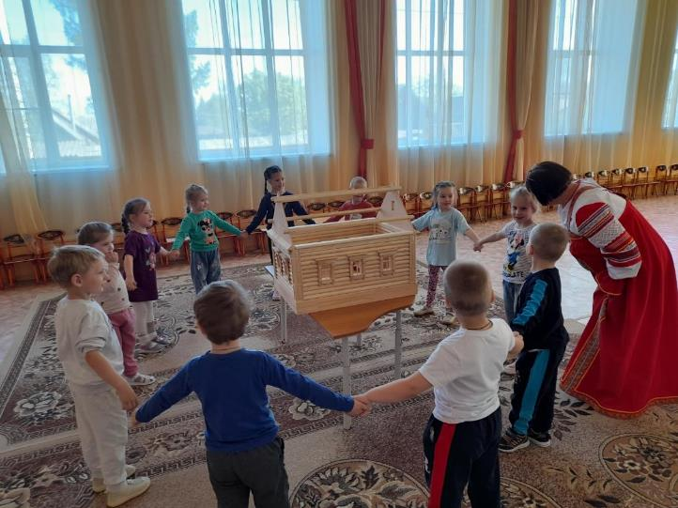

3. Русская народная игра «Мимо домика хожу»

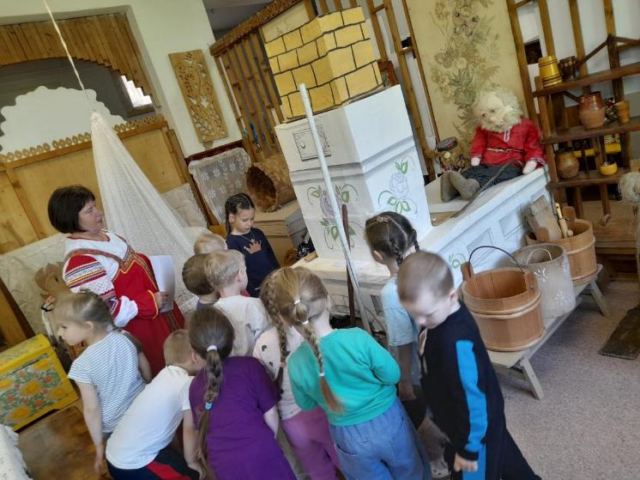

4. Печь считалась душой крестьянского дома

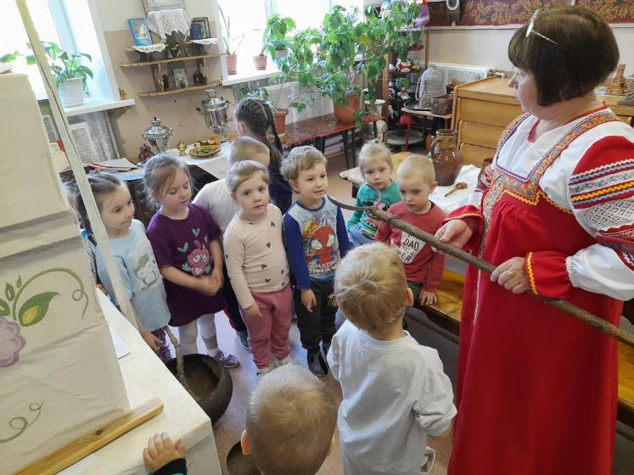

5. Ухват нужен, чтобы горячий чугунок с кашей из печи вытащить

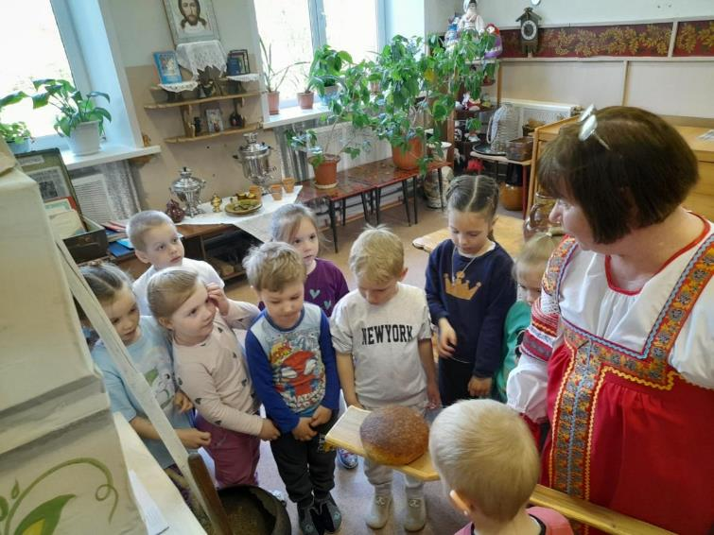

6. Вот и хлебушек поспел, вкусный, ароматный

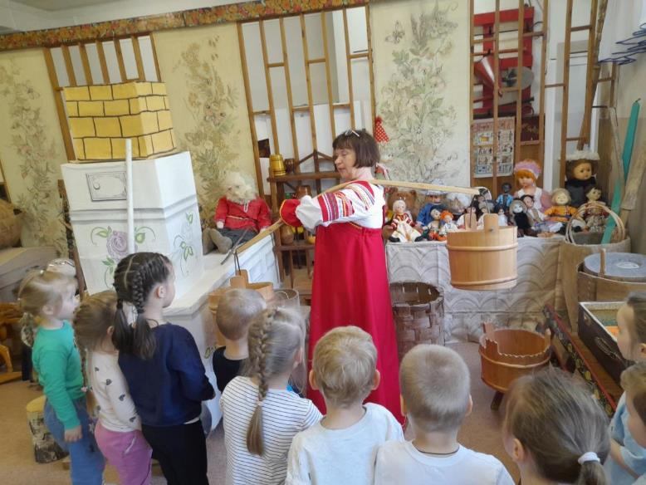

7. Игра-имитация «Принесем воду из колодца»

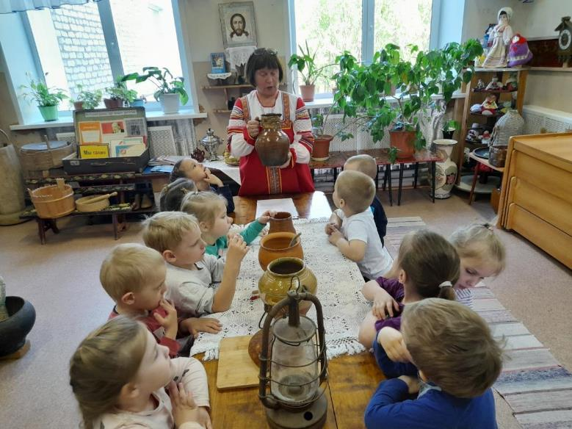

8. Эта посуда сделана из глины

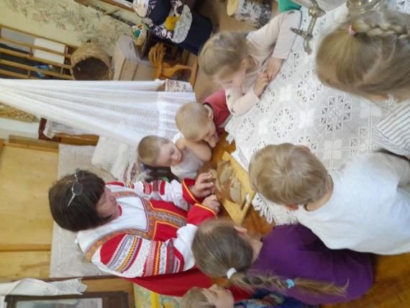.

9. Хочу угостить вас вкусным, ароматным хлебушком